Приложение 2
Схема размещения мест (площадок) накопления твердых коммунальных отходов на территории сельского поселения
Ильчимбетовский сельсовет муниципального района Туймазинский район Республики Башкортостан.

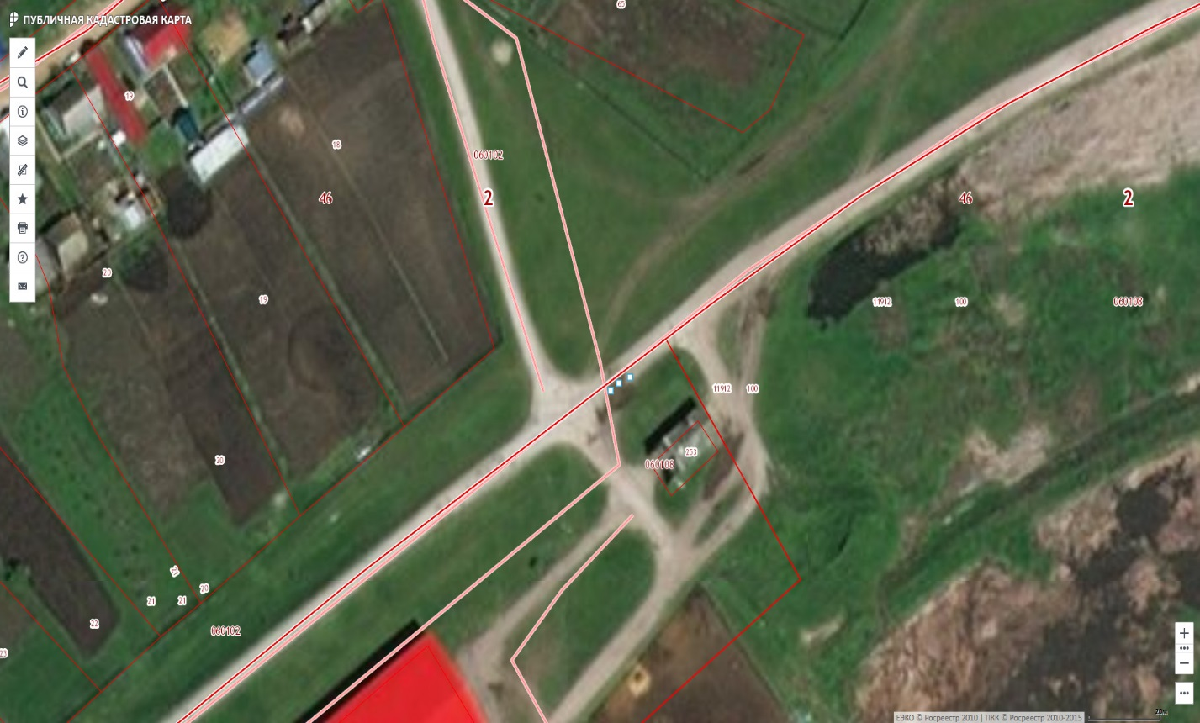
с.Ильчимбетово, ул.Советская (автовесы)

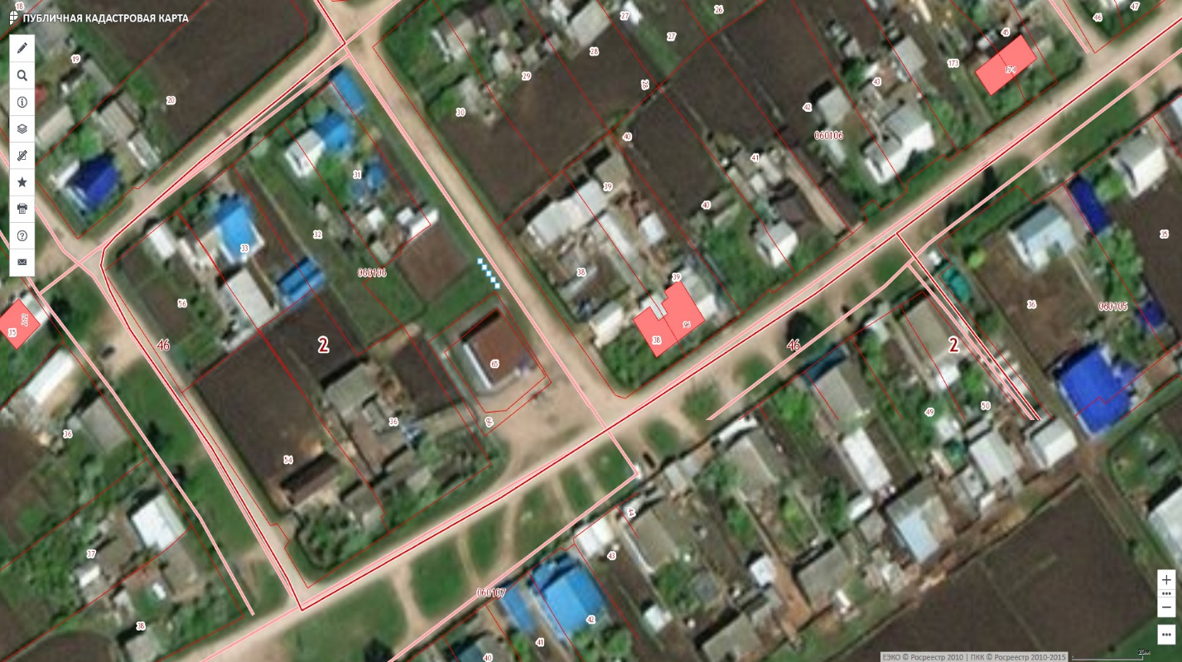

с.Ильчимбетово, ул.Советская
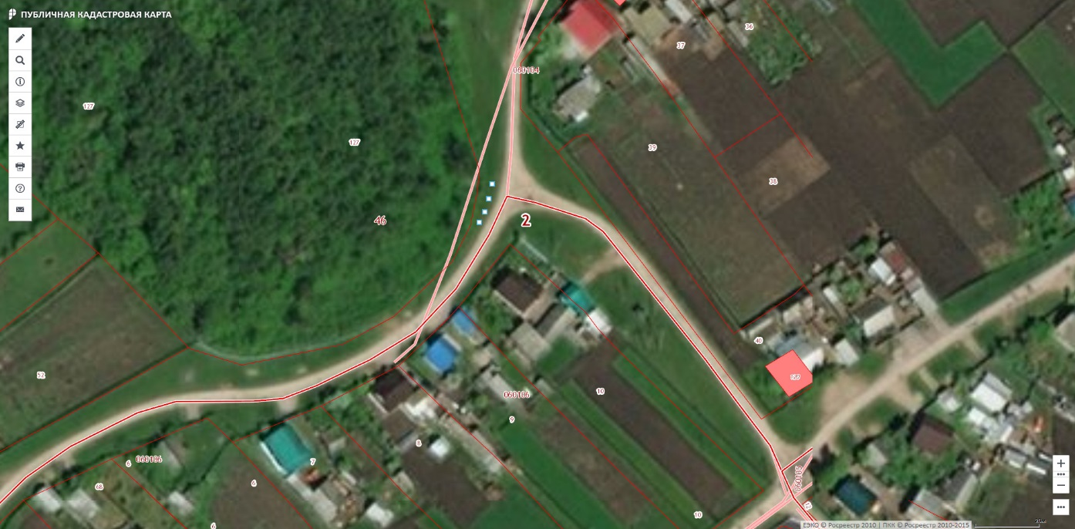
с.Ильчимбетово, ул.Речная
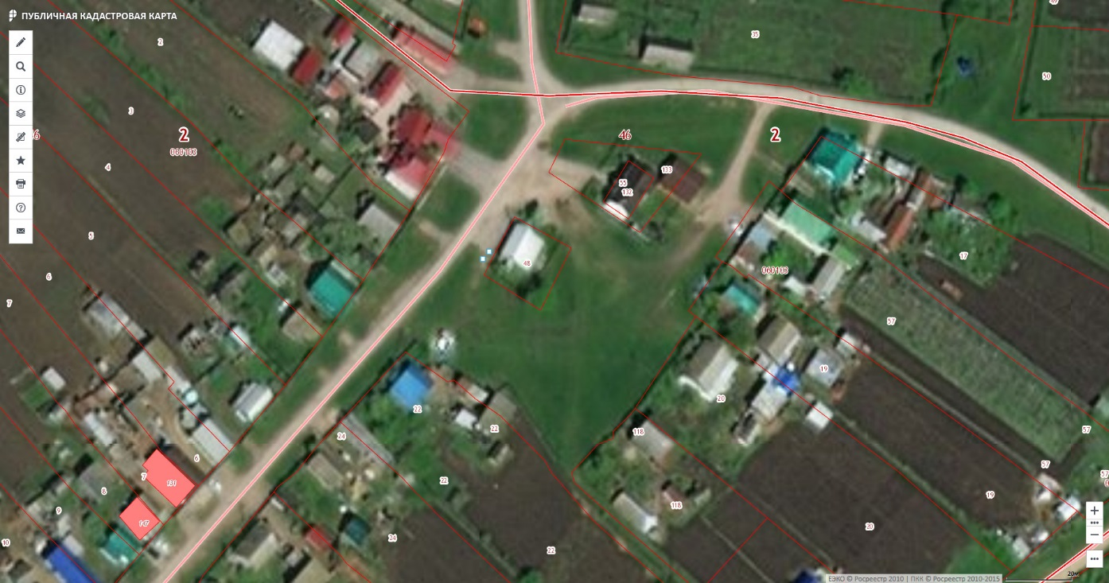
с.Ильчимбетово, ул.Речная
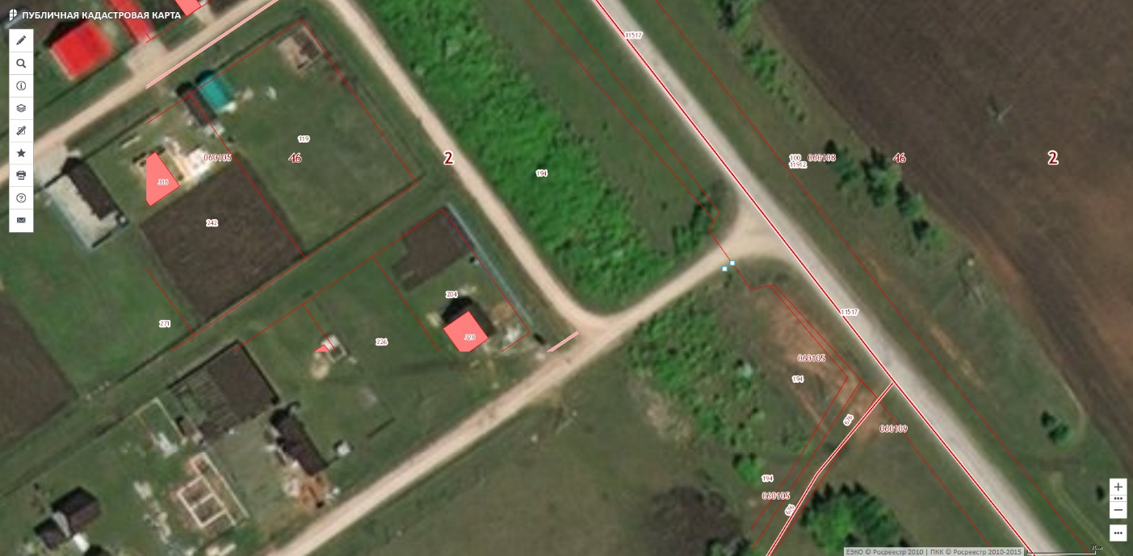
с.Ильчимбетово, ул.Горная
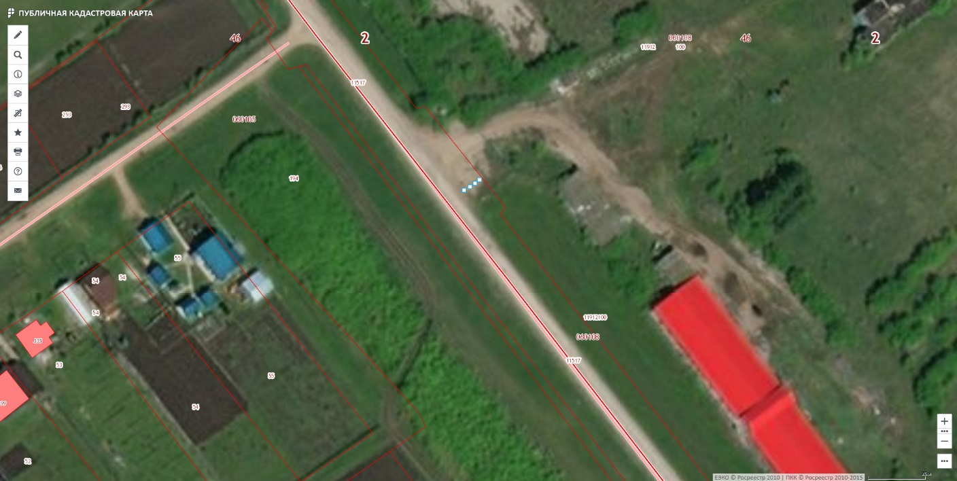
с.Ильчимбетово ул.Молодёжная
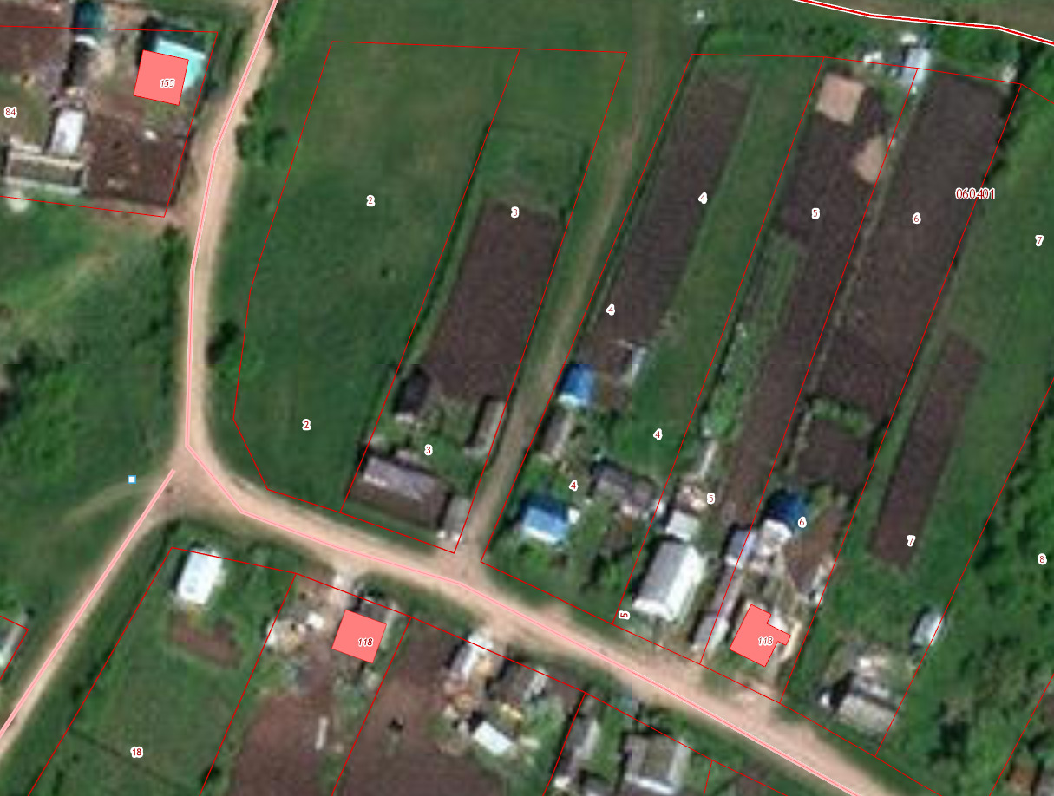
д.Максютово, ул.Центральная
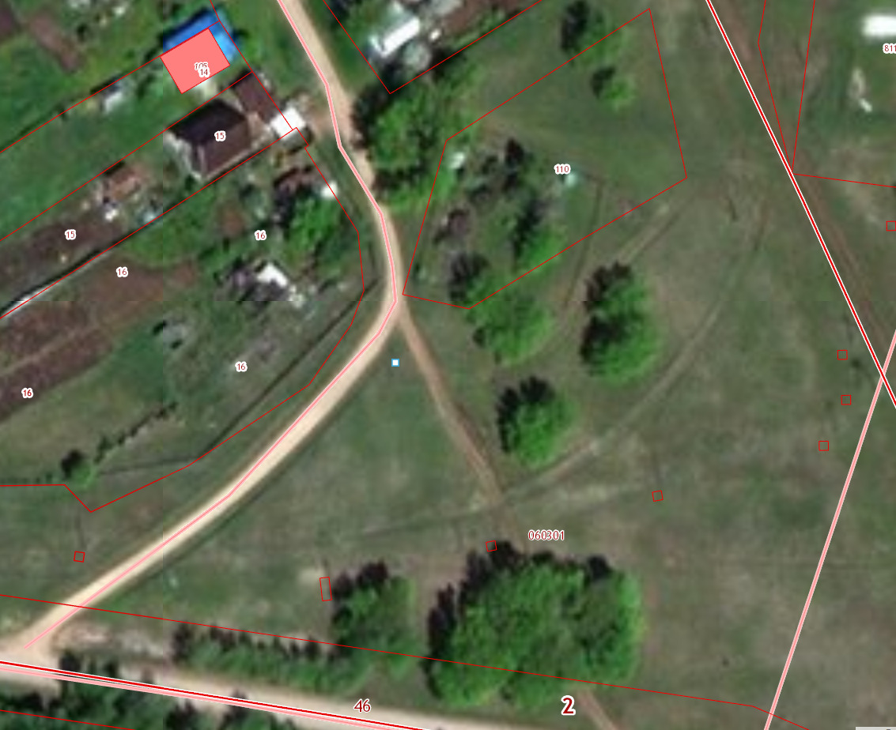
д.Бахчисарай, ул.Центральная

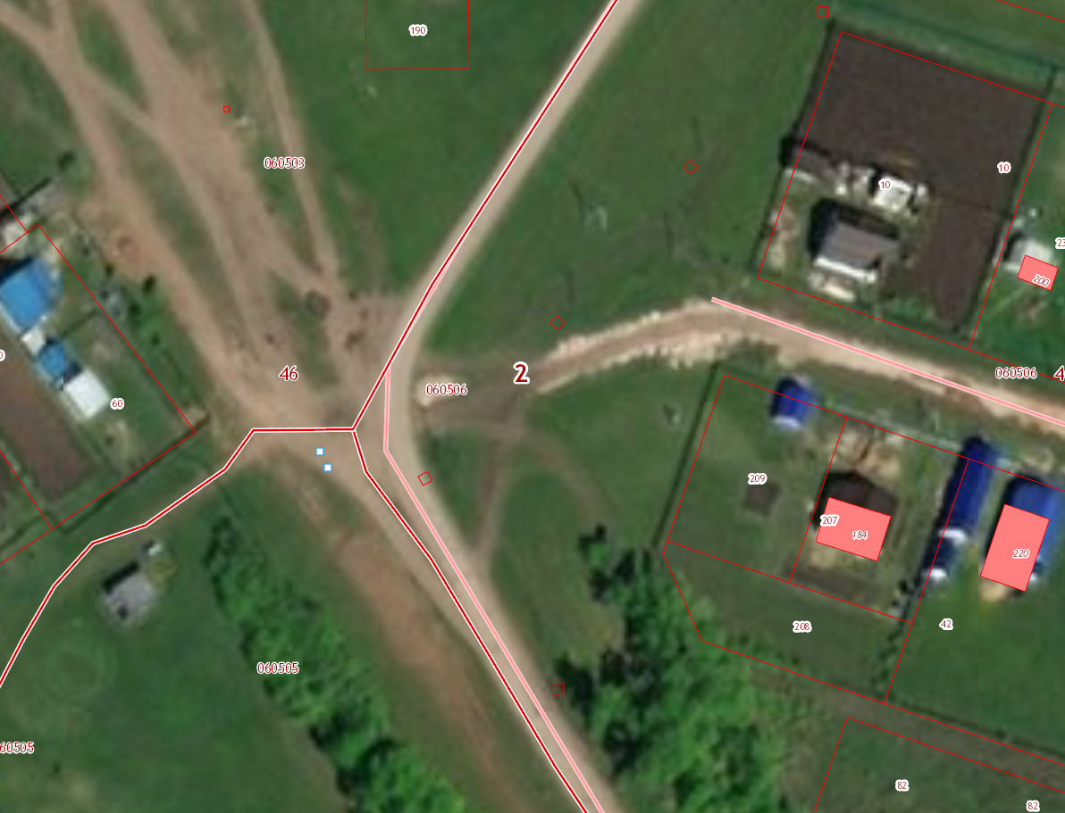
с.Япрыково, ул.Октябрьская-Цветочная
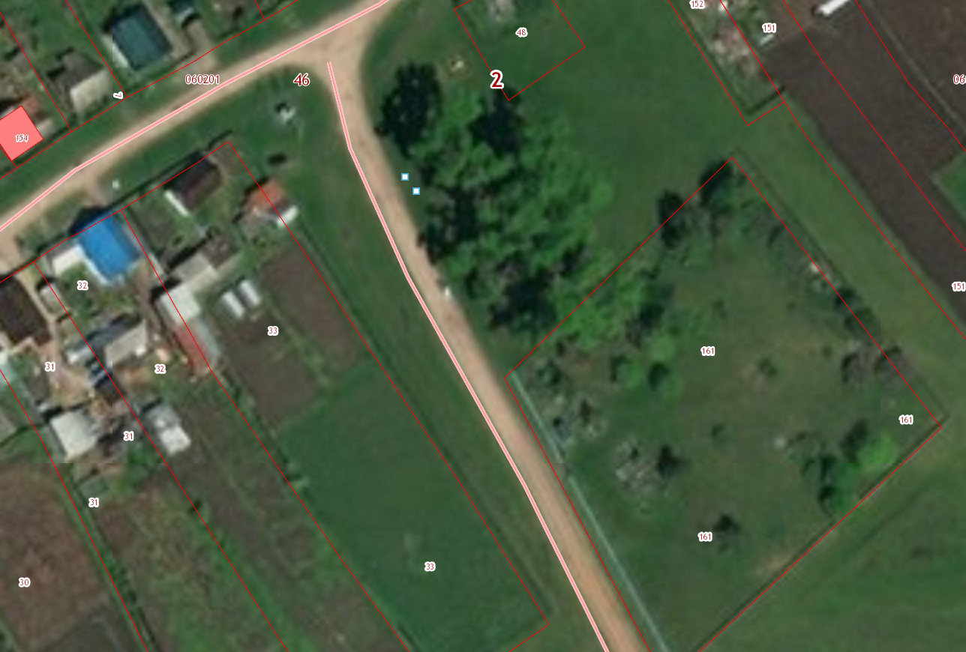
д.Байракатуба,ул.Центральная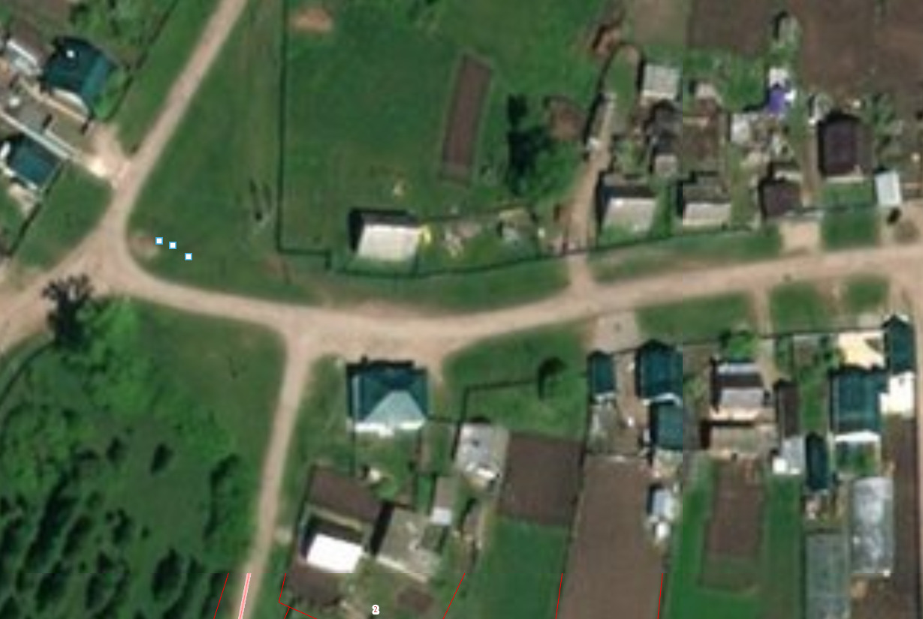
с.Япрыково, ул.Набережная

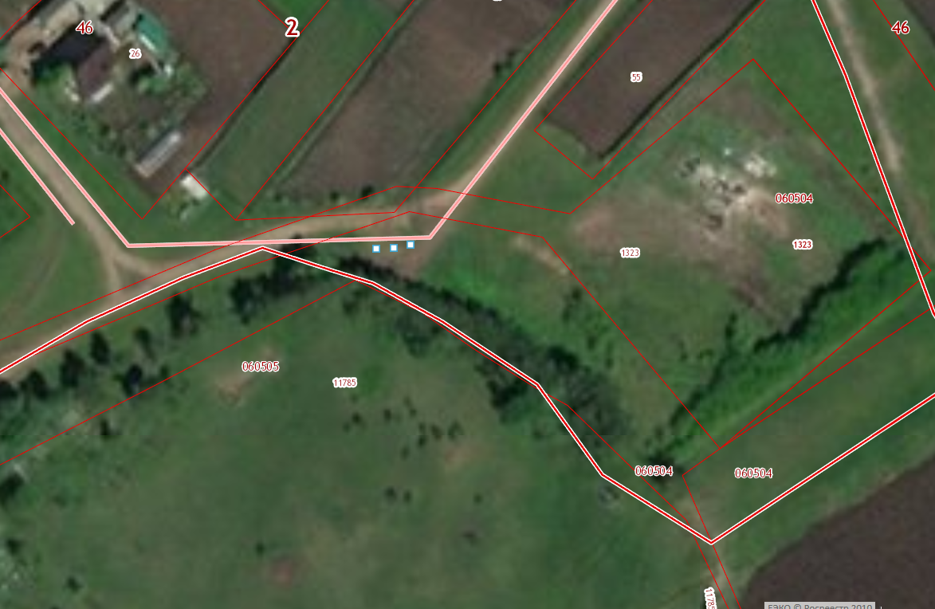
с.Япрыково, ул.Октябрьская-Учителей
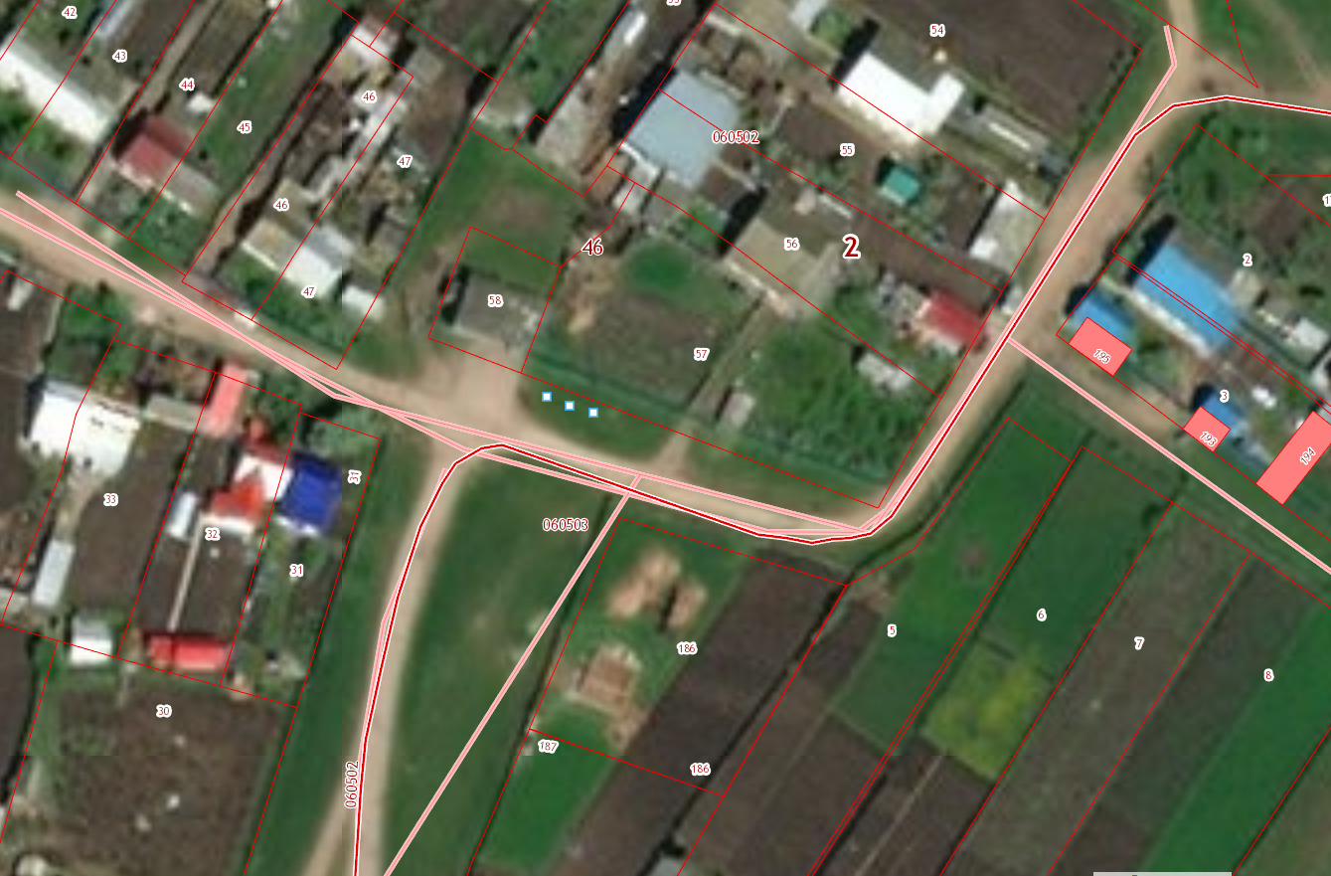
с.Япрыково, ул.Новая
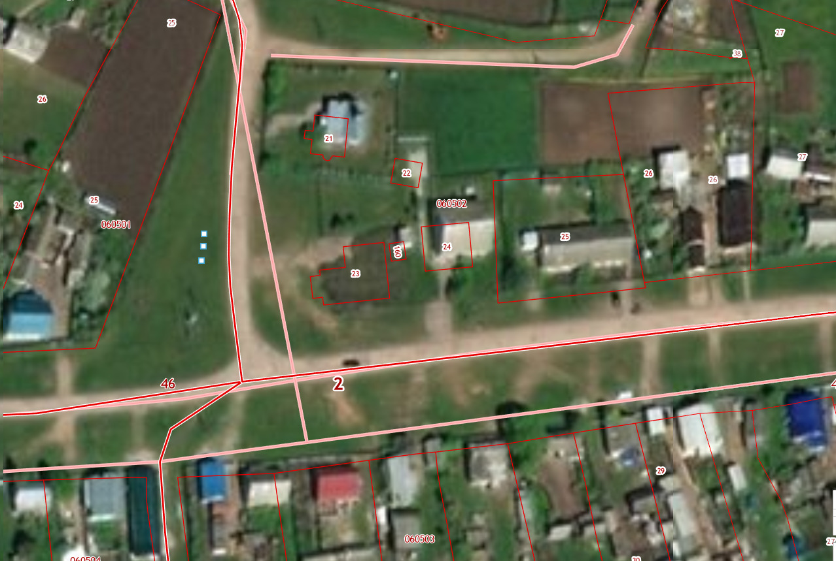
с.Япрыково, ул.Казанская
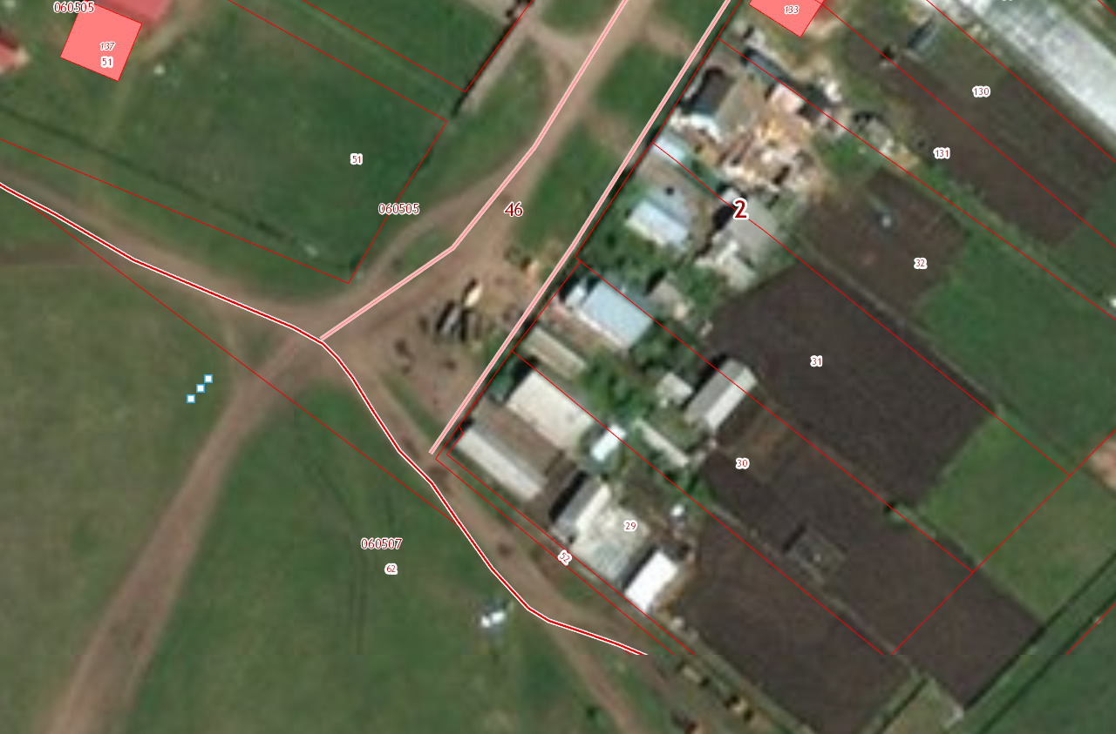
с.Япрыково, ул.Набережная

- обозначение контейнеров

масштаб на карте 1:2000

